ГУБЕРНАТОР ЗАБАЙКАЛЬСКОГО КРАЯ

ПОСТАНОВЛЕНИЕ

г. Чита

Об установлении охранной зоны и утверждении Положения об охранной зоне особо охраняемой природной территории регионального значения – памятника природы «Голец Саранакан»

В соответствии с Федеральным законом от 14 марта 1995 года № 33-ФЗ «Об особо охраняемых природных территориях», Правилами создания охранных зон отдельных категорий особо охраняемых природных территорий, установления их границ, определения режима охраны
и использования земельных участков и водных объектов в границах таких зон, утвержденными постановлением Правительства Российской Федерации от 19 февраля 2015 года № 138, Законом Забайкальского края от 9 марта 2010 года № 338-ЗЗК «Об особо охраняемых природных территориях
в Забайкальском крае» постановляю:

- Установить на территории Читинского муниципального округа Забайкальского края охранную зону особо охраняемой природной территории регионального значения – памятника природы «Голец Саранакан» площадью 58,15 га без изъятия земельных участков у их пользователей, владельцев и собственников в границах устанавливаемой охранной зоны.
- Утвердить:
1) прилагаемое Положение об охранной зоне особо охраняемой природной территории регионального значения – памятника природы «Голец Саранакан»;
2) прилагаемые границы охранной зоны особо охраняемой природной территории регионального значения – памятника природы «Голец Саранакан».

Первый заместитель
Губернатора Забайкальского края А.И.Костенко

УТВЕРЖДЕНО

постановлением Губернатора

Забайкальского края

ПОЛОЖЕНИЕ
об охранной зоне особо охраняемой природной территории регионального значения – памятник природы
«Голец Саранакан»

1. Общие положения

- Охранная зона памятника природы регионального значения «Голец Саранакан» (далее – охранная зона, памятник природы) создана
в целях предотвращения неблагоприятных антропогенных воздействий
на памятник природы и обеспечения сохранения уникальных природных комплексов памятника природы.
2. Территория, границы охранной зоны и ограничения природопользования на ее территории учитываются при разработке программ социально-экономического развития Забайкальского края, разработке документов стратегического планирования Забайкальского края, схемы территориального планирования Читинского муниципального округа, схем землеустройства, проектов планировки территории и проектов межевания территории, лесохозяйственных регламентов лесничеств, проектной документации лесных участков, проектов освоения лесов.
3. Создание охранной зоны не влечет изъятия земельных участков, входящих в границы охранной зоны, у пользователей, владельцев
и собственников.
4. Региональный государственный контроль (надзор) в области охраны и использования особо охраняемых природных территорий регионального значения в Забайкальском крае осуществляет государственное казенное учреждение «Дирекция особо охраняемых природных территорий Забайкальского края» (далее – Дирекция ООПТ), расположенное по адресу:
г. Чита, ул. Красной Звезды, 51а, каб.414.

- Краткая физико-географическая характеристика охранной зоны памятника природы

- 5. Охранная зона памятника природы расположена в истоках рек Ореховый, Кумахта, Ушмукан и окружает плосковершинную г. Саранакан (1578 м) Яблонового хребта. Охранная зона представляет собой привершинные склоны гольца Саранакан, палеовулкан раннетриасового возраста, с абсолютными высотами от 1320 м до 1560 м и крутизной склонов 10-30°. Площадь охранной зоны составляет 58,15 га.
- Задачи охранной зоны памятника природы

- Охранная зона установлена для выполнения следующих задач:
- снижение уровня прямого и косвенного антропогенного воздействия на природный парк;
- сохранение существующего растительного покрова
и гидрологического режима памятника природы;
- содействие в проведении научно-исследовательских работ в области ботаники, зоологии, ландшафтоведения, геоморфологии без нарушения установленного режима особой охраны памятника природы.

4. Режим охраны и использования территории охранной зоны памятника природы

- На территории охранной зоны запрещается деятельность, влекущая за собой нарушение сохранности памятника природы, оказывающая негативное (вредное) воздействие на природные комплексы памятника природы, в том числе:
1) использование земельных участков не по целевому назначению;
2) добывание объектов животного мира, не относящихся к объектам охоты;
3) взрывные работы;
4) строительство, реконструкция и эксплуатация объектов, в том числе линейных, не связанных с охраной и рекреационным использованием территории памятника природы (за исключением случаев прокладки инженерно-технических коммуникаций, если отсутствуют варианты их размещения вне границ охранной зоны и при наличии положительного заключения государственной экологической экспертизы);
5) рубка, повреждение, выкапывание лесных насаждений или
не отнесенных к лесным насаждениям деревьев, кустарников, лиан без разрешительных документов (за исключением случаев, указанных
в подпунктах 6 и 7 пункта 8 настоящего положения);
6) разработка месторождений полезных ископаемых, проведение изыскательских и иных работ, связанных с пользованием недрами
(за исключением деятельности, указанной в подпункте 5, пункта 8 настоящего положения);
7) любые изменения естественного гидрологического режима водных объектов, в том числе проведение дноуглубительных, буровых, взрывных
и других работ;
8) порча и загрязнение земель, складирование горюче-смазочных материалов, размещение скотомогильников, кладбищ, отходов производства и потребления, радиоактивных, химических, взрывчатых, токсичных, отравляющих и ядовитых веществ; захоронение, сжигание отходов;
9) повреждение информационных знаков и предупредительных аншлагов, оборудованных мест отдыха, рекреационной инфраструктуры, включая временные сооружения, нанесение надписей и знаков на деревья, камни;
10) нарушение правил пожарной безопасности, в том числе выжигание древесно-кустарниковой и луговой растительности, за исключением мероприятий, направленных на обеспечение пожарной безопасности
и тушение лесных пожаров;
8. В границах охранной зоны разрешаются следующие виды деятельности:
1) научная деятельность, связанная с изучением биологического
и ландшафтного разнообразия, динамики и структуры природных объектов
и комплексов, включая сбор зоологических, ботанических, минералогических и палеонтологических коллекций в порядке, установленном действующим законодательством и при наличии согласования органа, осуществляющего управление памятником природы
и его охрану;
2) размещение сооружений связанных с функционированием ООПТ;
3) заготовка и сбор гражданами для целей личного потребления: недревесных лесных ресурсов, пищевых лесных ресурсов и лекарственных растений, за исключением объектов растительного мира, занесенных
в Красную книгу Российской Федерации и Красную книгу Забайкальского края;
9. Охранная зона природного парка обозначается на местности предупредительными и информационными знаками (аншлагами) в местах пересечения ее границы с проходными путями.

_______________________

УТВЕРЖДЕНЫ

постановлением Губернатора
Забайкальского края

ГРАНИЦЫ
охранной зоны особо охраняемой природной территории регионального значения – памятника природы «Голец Саранакан»

Раздел 1. Сведения об объекте

№  п/п | Характеристики объекта | Описание характеристик
1 | 2 | 3
1 | Местоположение объекта | Забайкальский край, Читинский муниципальный округ
2 | Площадь объекта ± величина погрешности определения площади  (P ± ∆P) | 58,15 га
3 | Иные характеристики объекта | Вид объекта реестра границ: зона с особыми условиями использования территории  Вид объекта по документу: охранная зона памятника природы регионального значения Забайкальского края «Голец Саранакан  Наименование охраняемого объекта: особо охраняемая природная территория регионального значения – памятник природы «Голец Саранакан».

Раздел 2. Сведения о местоположении границ объекта
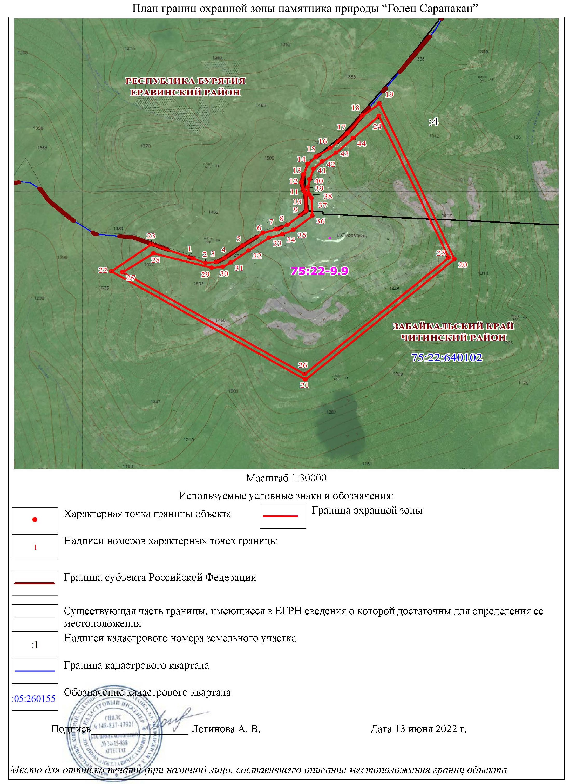
Сведения о местоположении границ объекта
1. Система координат – ГСК-2011
2. Сведения о характерных точках границ объекта
 | Координаты, м |  |  | Средняя
Обозначение характерных точек границ |  |  | Метод определения координат характерной точки | квадратическая погрешность положения  характерной точки (Mt), м | Описание обозначения точки на местности (при  наличии)
Обозначение характерных точек границ | X | Y | Метод определения координат характерной точки |  | Описание обозначения точки на местности (при  наличии)
1 | 2 | 3 | 4 | 5 | 6
1 | 52°34'38.2261" | 113°46'0.4219" | Картометрический метод | 5 | -
2 | 52°34'36.6379" | 113°46'6.9301" | Картометрический метод | 5 | -
3 | 52°34'36.9887" | 113°46'12.6889" | Картометрический метод | 5 | -
4 | 52°34'38.5062" | 113°46'16.9813" | Картометрический метод | 5 | -
5 | 52°34'42.9779" | 113°46'26.4003" | Картометрический метод | 5 | -
6 | 52°34'47.5823" | 113°46'37.0504" | Картометрический метод | 5 | -
7 | 52°34'48.8723" | 113°46'44.1441" | Картометрический метод | 5 | -

Сведения о местоположении границ объекта
1. Система координат – ГСК-2011
2. Сведения о характерных точках границ объекта
Обозначение характерных точек границ | Координаты, м | Метод определения координат характерной точки | Средняя квадратическая погрешность положения характерной точки (Mt), м | Описание обозначения точки на местности (при наличии)
8 | 52°34'50.5149" | 113°46'49.9856" | Картометрический метод | 5 | -
9 | 52°34'55.6247" | 113°46'59.7664" | Картометрический метод | 5 | -
10 | 52°35'2.1046" | 113°46'59.4332" | Картометрический метод | 5 | -
11 | 52°35'3.2657" | 113°46'58.2317" | Картометрический метод | 5 | -
12 | 52°35'6.0372" | 113°46'57.3445" | Картометрический метод | 5 | -
13 | 52°35'8.9240" | 113°46'58.4310" | Картометрический метод | 5 | -
14 | 52°35'12.7581" | 113°47'0.5333" | Картометрический метод | 5 | -
15 | 52°35'15.4023" | 113°47'5.0580" | Картометрический метод | 5 | -
16 | 52°35'18.6267" | 113°47'12.4354" | Картометрический метод | 5 | -
17 | 52°35'23.9187" | 113°47'21.3265" | Картометрический метод | 5 | -
18 | 52°35'30.3979" | 113°47'29.4395" | Картометрический метод | 5 | -
19 | 52°35'34.7807" | 113°47'38.4340" | Картометрический метод | 5 | -
20 | 52°34'38.0151" | 113°48'17.7779" | Картометрический метод | 5 | -
21 | 52°33'54.0264" | 113°46'59.3022" | Картометрический метод | 5 | -
22 | 52°34'33.5891" | 113°45'17.3187" | Картометрический метод | 5 | -
23 | 52°34'43.4240" | 113°45'38.3016" | Картометрический метод | 5 | -
1 | 52°34'38.2261" | 113°46'0.4219" | Картометрический метод | 5 | -
 |  |  |  |  | -
24 | 52°35'30.3018" | 113°47'38.1057" | Картометрический метод | 5 | -
25 | 52°34'38.5359" | 113°48'14.8029" | Картометрический метод | 5 | -
26 | 52°33'55.9826" | 113°46'59.0184" | Картометрический метод | 5 | -

Сведения о местоположении границ объекта
1. Система координат – ГСК-2011
2. Сведения о характерных точках границ объекта
Обозначение характерных точек границ | Координаты, м | Метод определения координат характерной точки | Средняя квадратическая погрешность положения характерной точки (Mt), м | Описание обозначения точки на местности (при наличии)
27 | 52°34'33.2424" | 113°45'23.2071" | Картометрический метод | 5 | -
28 | 52°34'40.1326" | 113°45'39.5154" | Картометрический метод | 5 | -
29 | 52°34'34.8798" | 113°46'10.1285" | Картометрический метод | 5 | -
30 | 52°34'35.2305" | 113°46'15.8873" | Картометрический метод | 5 | -
31 | 52°34'36.7480" | 113°46'20.1797" | Картометрический метод | 5 | -
32 | 52°34'41.2196" | 113°46'29.5986" | Картометрический метод | 5 | -
33 | 52°34'45.8239" | 113°46'40.2488" | Картометрический метод | 5 | -
34 | 52°34'47.1139" | 113°46'47.3429" | Картометрический метод | 5 | -
35 | 52°34'48.7564" | 113°46'53.1844" | Картометрический метод | 5 | -
36 | 52°34'53.8661" | 113°47'2.9646" | Картометрический метод | 5 | -
37 | 52°35'0.3460" | 113°47'2.6316" | Картометрический метод | 5 | -
38 | 52°35'1.5072" | 113°47'1.4301" | Картометрический метод | 5 | -
39 | 52°35'4.2786" | 113°47'0.5429" | Картометрический метод | 5 | -
40 | 52°35'7.1655" | 113°47'1.6295" | Картометрический метод | 5 | -
41 | 52°35'10.9996" | 113°47'3.7318" | Картометрический метод | 5 | -
42 | 52°35'13.6437" | 113°47'8.2565" | Картометрический метод | 5 | -
43 | 52°35'16.8681" | 113°47'15.6340" | Картометрический метод | 5 | -
44 | 52°35'22.1600" | 113°47'24.5250" | Картометрический метод | 5 | -
24 | 52°35'30.3018" | 113°47'38.1057" | Картометрический метод | 5 | -

3. Сведения о характерных точках части (частей) границы объекта
Обозначение характерных точек части границы | Координаты, м |  | Метод определения координат характерной точки | Средняя квадратическая погрешность положения характерной точки (Mt), м | Описание обозначения точки на местности (при наличии)
Обозначение характерных точек части границы | X | Y | Метод определения координат характерной точки |  | Описание обозначения точки на местности (при наличии)
1 | 2 | 3 | 4 | 5 | 6
- | - | - | - | - | -

Сведения о местоположении измененных (уточненных) границ объекта
Сведения о местоположении измененных (уточненных) границ объекта
1. Система координат - ГСК-2011
2. Сведения о характерных точках границ объекта
Обозначение характерных точек границ | Существующие координаты, м |  | Измененные (уточненные) координаты, м |  | Метод определения координат характерной точки | Средняя квадратическая погрешность положения характерной точки (Mt), м | Описание обозначения точки на местности (при наличии)
Обозначение характерных точек границ | X | Y | X | Y | Метод определения координат характерной точки |  | Описание обозначения точки на местности (при наличии)
1 | 2 | 3 | 4 | 5 | 6 | 7 | 8
- | - | - | - | - | - | - | -
3. Сведения о характерных точках части (частей) границы объекта
Обозначение характерных точек части границы | Существующие координаты, м |  | Измененные (уточненные) координаты, м |  | Метод определения координат характерной точки | Средняя квадратическая погрешность положения характерной точки (Mt), м | Описание обозначения точки на местности (при наличии)
Обозначение характерных точек части границы | X | Y | X | Y | Метод определения координат характерной точки |  | Описание обозначения точки на местности (при наличии)
1 | 2 | 3 | 4 | 5 | 6 | 7 | 8
- | - | - | - | - | - | - | -

________________

